1. Resumen Ejecutivo
El presente informe detalla el estado del proyecto a fecha de 13/04/2026, coincidiendo con el cierre del Sprint 2. Actualmente, el proyecto alcanza un 38% del trabajo total completado.
Si bien se ha logrado un avance significativo respecto al periodo anterior, la ejecución se ha visto afectada por limitaciones de disponibilidad en los recursos humanos, derivadas de una carga académica externa imprevista. Esto ha provocado que el ritmo de finalización de tareas no alcanzara el objetivo necesario para absorber la desviación total heredada del Sprint 1. El presupuesto consumido acumulado se sitúa en 9.442,00 €, con un remanente de 16.110,50 €.
Las imágenes contemplan tienen los limites en el final del proyecto.
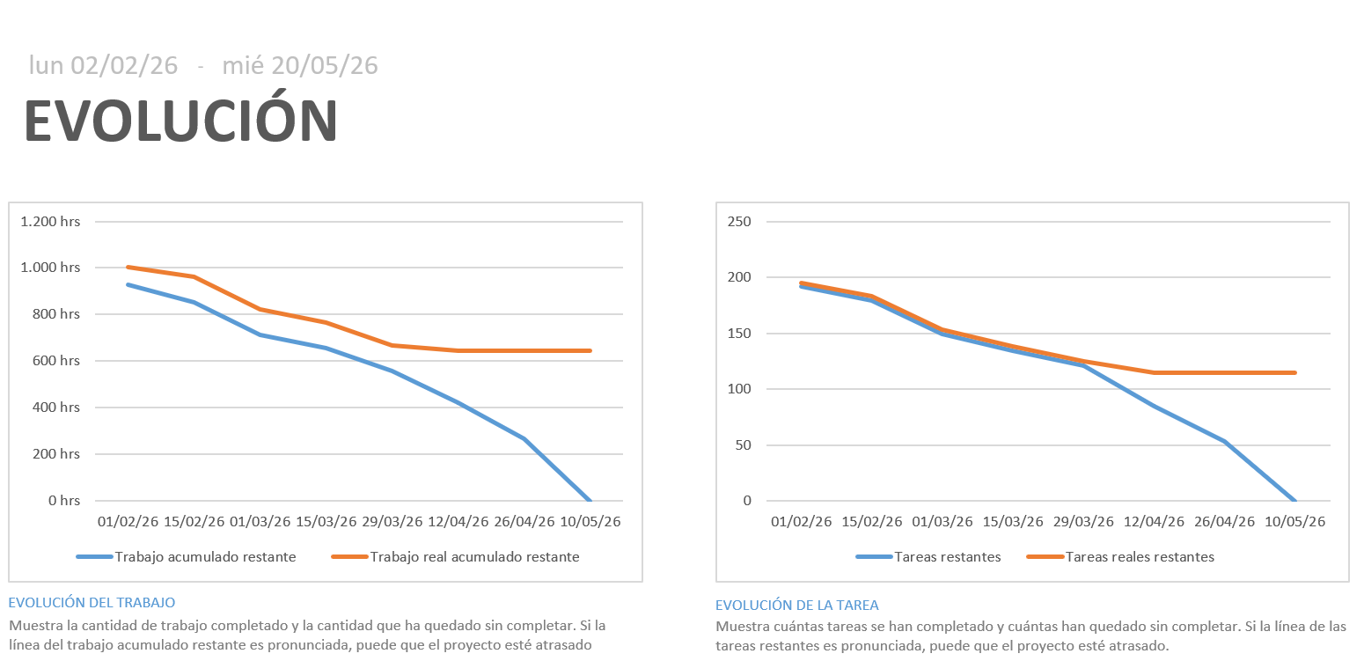
2. Estado y Evolución del Trabajo
La gráfica de evolución (Burndown Chart) muestra una tendencia que requiere atención estratégica:
- Persistencia de la desviación: Aunque el bloqueo técnico del Sprint 1 fue superado con éxito, la curva de "Trabajo real" (línea naranja) sigue por encima de la "Línea Base" (línea azul). Esto se debe a que ciertas tareas planificadas para este periodo no pudieron concluirse a tiempo por la reducción de horas efectivas dedicadas al proyecto.
- Impacto de factores externos: Se ha identificado una desviación en el cronograma provocada por las dificultades de compromisos académicos externos de los miembros del equipo. Esta fluctuación en la capacidad de trabajo ha impedido cerrar la brecha temporal generada en la fase inicial, resultando en el traspaso de algunas actividades al siguiente Sprint.
El resto de la línea naranja refleja trabajo no realizado debido a ser de Sprints posteriores.

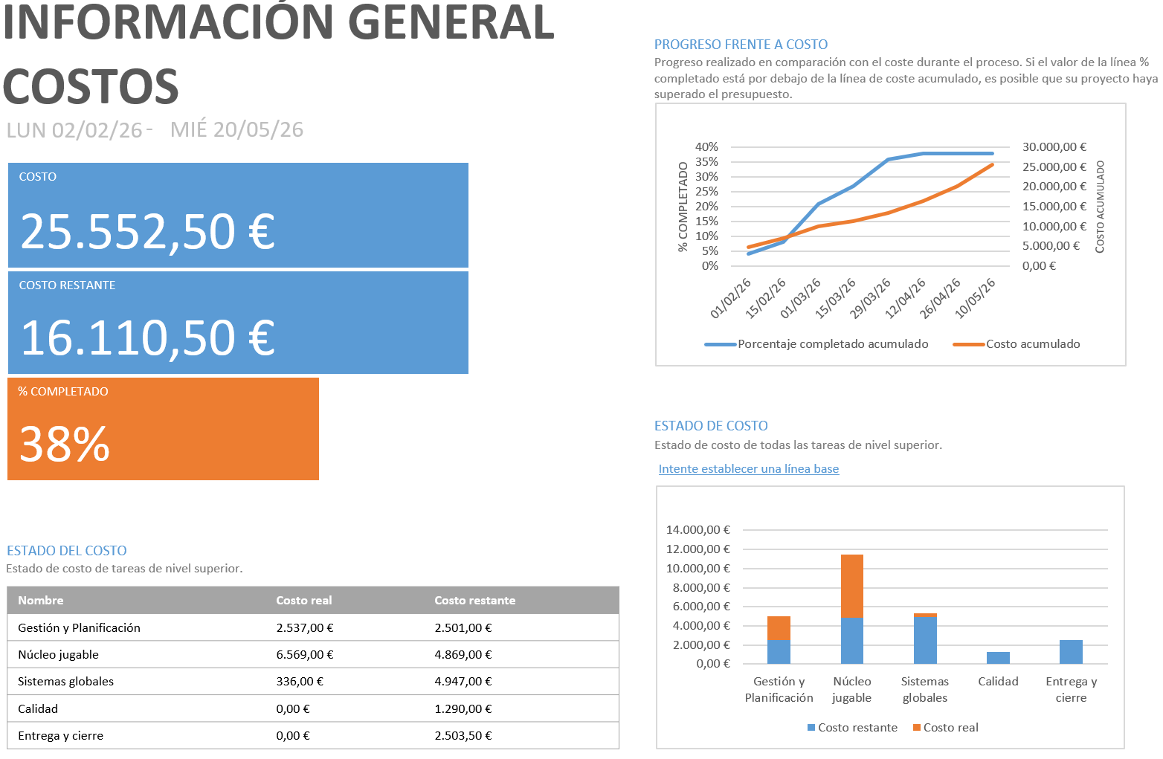
3. Estado Financiero y Curva S
A pesar de la ralentización temporal, la salud financiera sigue estabilizada. El coste real (9.442,00 €) se distribuye principalmente en:
- Gestión y Planificación: 2.537,00 €
- Núcleo jugable: 6.569,00 €
- Sistemas globales: 336,00 €
La Curva S de costes sigue mostrando una progresión coherente, aunque con una pendiente ligeramente menos pronunciada de lo previsto en este periodo, reflejando el menor volumen de horas de trabajo imputadas respecto al plan ideal.

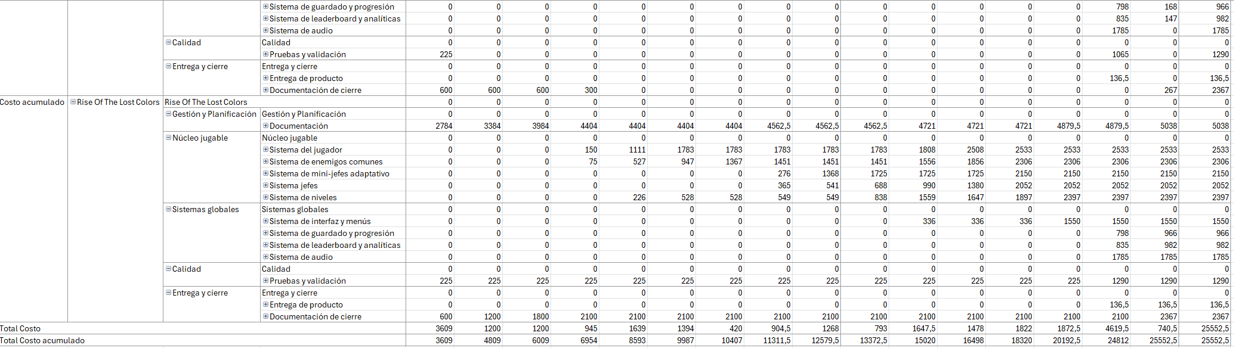
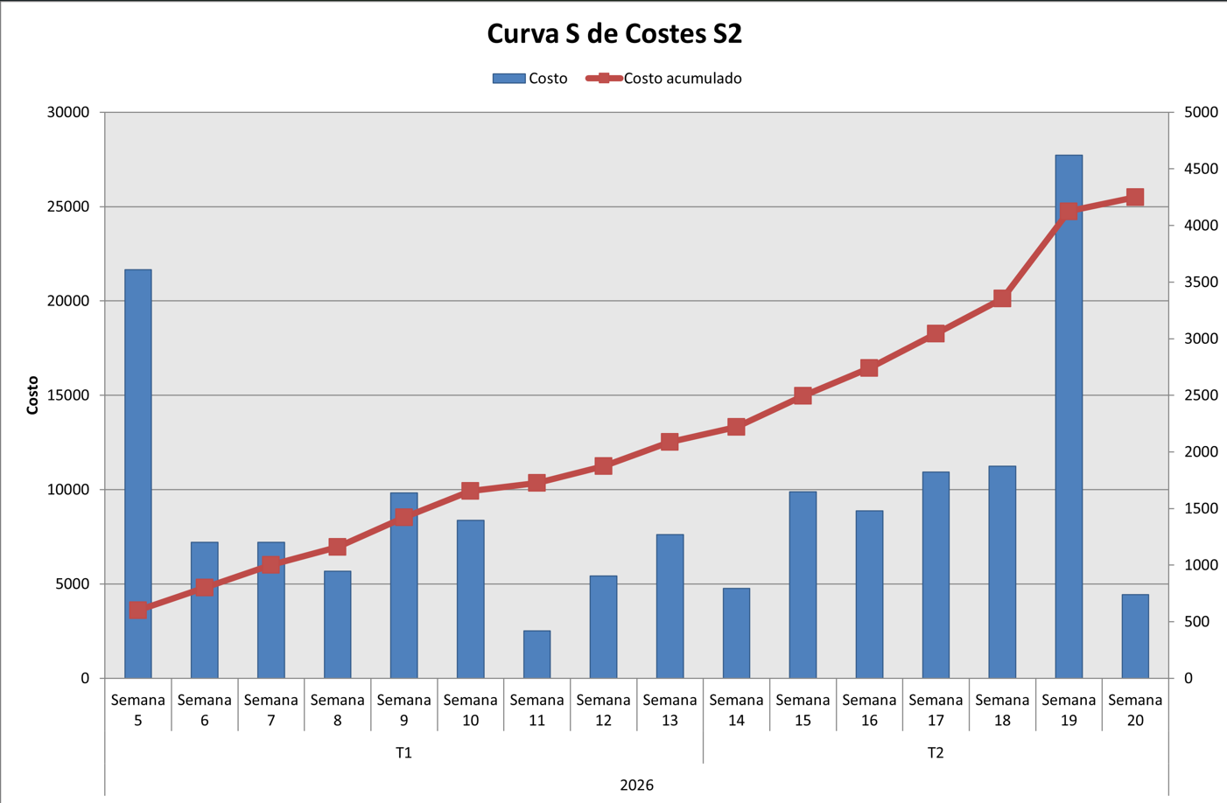
4. Conclusiones y Próximos Pasos
El equipo reconoce que el proyecto mantiene una desviación acumulada. Para mitigar este riesgo y garantizar la entrega en la fecha límite del 20 de mayo, se han definido las siguientes acciones para el Sprint 3:
- Repriorización del Backlog: Las tareas no finalizadas del Sprint 2 se han priorizado como críticas para el inicio del siguiente bloque.
- Ajuste de Intensidad: Una vez superado el pico de carga académica externa, se planifica un incremento en la dedicación semanal para recuperar el ritmo de trabajo.
- Seguimiento Estricto: Se aumentará la frecuencia de las reuniones de control de estado para detectar posibles nuevos cuellos de botella de forma temprana.
El objetivo sigue siendo la convergencia de la curva de trabajo real con la Línea Base antes de entrar en la fase final de "Calidad y Cierre".

